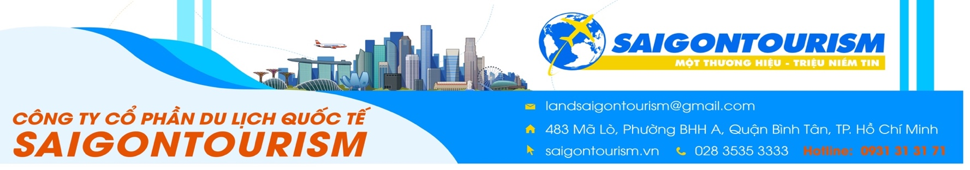
Du lịch PHÁP – THỤY SỸ - Ý – VATICAN

Thời gian: 11 ngày/ 8 đêm
Hãng hàng không: 5* Turkish Airlines
Khách sạn: 4 sao

HÀNH TRÌNH
NGÀY 1 | TP.HỒ CHÍ MINH ✈ PARIS (Ăn trên máy bay)
Tối Quý khách tập trung tại sân bay Tân Sơn Nhất – Ga đi quốc tế. Trưởng đoàn đón và hỗ trợ quý khách làm thủ tục đón chuyến bay đi Paris (transit Istanbul).
Giờ bay dự kiến: TK163 SGN-IST 2125 0415//TK1821 IST- CDG 0700 0940
Quý khách dùng bữa và nghỉ ngơi trên máy bay.

NGÀY 2 | PARIS - CITY TOUR (Ăn trưa, tối)
Sáng Đoàn đến sân bay CDG Paris, xe đón và đưa quý khách đi tham quan thành phố:
- Vườn Luxembourg
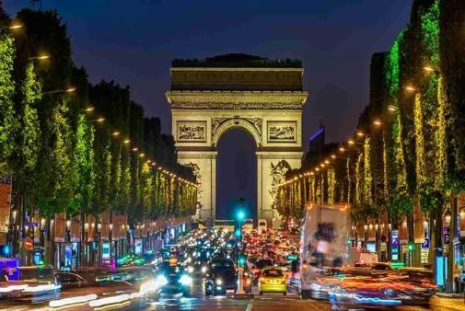
- Champs Elysees – Đại lộ Thiên Đàng, đại lộ đẹp nhất Thế giới và là nơi tập trung nhiều cửa hàng sang trọng nhất của “Kinh Đô Ánh Sáng Paris”.
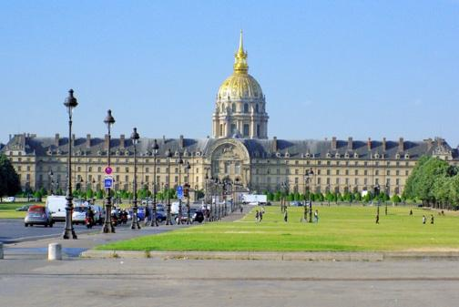
- Arc De Triomphe – Khải Hoàn Môn: một trong những công trình biểu tượng của nước Pháp, nhiều sự kiện lịch sử quan trọng ảnh hưởng đến nước Pháp được tổ chức ở đây, nơi trưng bày nhiều công trình điêu khắc nổi tiếng về những trận đánh lịch sử, đặc biệt là công trình điêu khắc tên “The Marseillaise” của điêu khắc gia nổi tiếng Francois Rude.
- Les Invalides- công trình nổi tiếng của thành phố Paris. Được vua Louis XIV cho xây dựng vào cuối thế kỷ 17, Du khách có thể ôn lại kiến thức lịch sử quân đội Pháp và viếng thăm lăng mộ của Napoleon Bonaparte, vị hoàng đế độc tài nổi tiếng của nước Pháp.
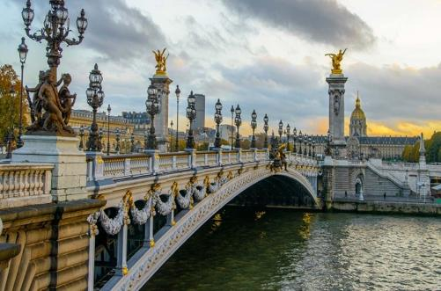
- Quảng trường Concorde nằm tại đầu phía đông của đại lộ Champs-Élysées, ngay bên bờ sông Seine, một cạnh tiếp giáp với vườn Tuileries và thuộc Quận 8. Concorde là một trong những quảng trường nổi tiếng và rộng nhất của Paris, đứng thứ hai tại Pháp, sau quảng trường Quinconces ở Bordeaux, và đứng thứ 11 Thế giới.
- Cầu Alexander III
- Tự do tham quan mua sắm tại Lafayette.
Tối: Đoàn dùng bữa tối tại nhà hàng địa phương. Nghỉ đêm tại Paris hoặc khu vực lân cận
NGÀY 3 | PARIS - METZ (Ăn sáng, trưa, tối)
Sáng: Quý khách ăn sáng và trả phòng khách sạn. Đoàn tiếp tục tham quan city:
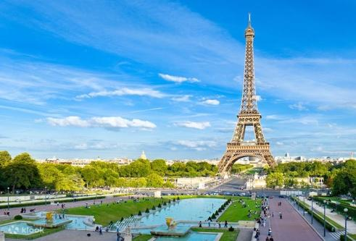
- Tháp Eiffel: Công trình vĩ đại của hai thế kỷ trước, đến nay vẫn còn là biểu tượng của Paris, là niềm tự hào của người Pháp. (chụp ảnh bên ngoài )

- Bảo tàng Louvre (chụp hình bên ngoài)
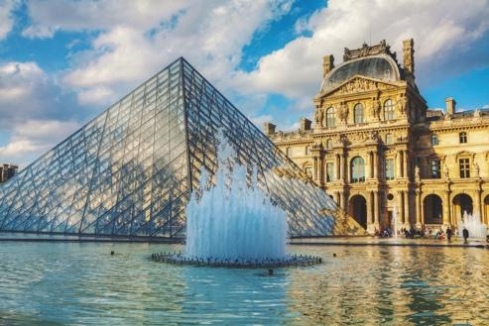
- Trải nghiệm Du thuyền sông Seine, một trong những lựa chọn tuyệt vời để ngắm nhìn các địa danh đặc trưng của Paris dọc hai bên bờ sông Seine. (đã bao gồm vé du thuyền)
Trưa: Ăn trưa tại nhà hàng địa phương. Sau đó đoàn di chuyển đi Metz.
Tối: Đoàn dùng bữa tối tại nhà hàng địa phương. Nghỉ đêm tại Metz hoặc khu vực lân cận.
NGÀY 4 | METZ - STRASBOURG - COLMAR - MULHOUSE (Ăn sáng, trưa, tối)
Sáng: Đoàn ăn sáng tại khách sạn, làm thủ tục trả phòng. Khởi hành đi tham quan:
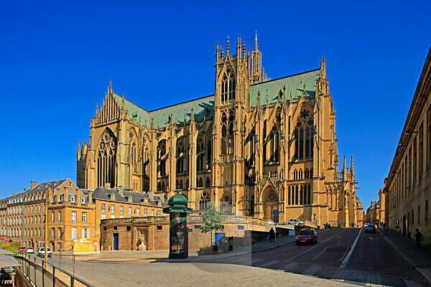
- Nhà thờ Metz Cathedral,
- Quảng trường Place d’Armes
Tiếp tục, Đoàn di chuyển đi Strasbourg. Tham quan:
- Cung điện Rohan là một kiệt tác của kiến trúc Baroque ở Strasbourg được xây dựng bên cạnh Nhà thờ Strasbourg. Nó ra đời vào những năm 1730, từ các thiết kế của Robert de Cotte.
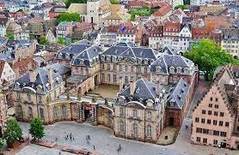
- Nhà thờ Đức Bà Strasbourg
Trưa: Đoàn dùng bữa trưa tại nhà hàng địa phương. Và tiếp tục di chuyển về thị trấn Colmar - được du khách gọi ưu ái với cái tên “tiểu Venice” trong lòng nước Pháp. Tham quan:
- Phố cổ Colmar: khu phố khá nhỏ nhưng vẫn đủ sức hấp dẫn du khách khi 1 lần đặt chân đến đây
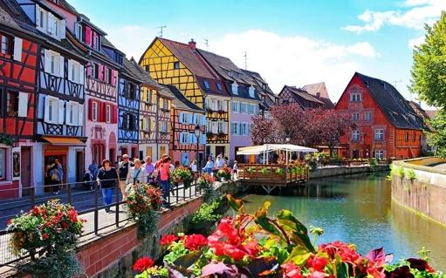
- Ngôi làng cổ tích “Little Venice”: tọa lạc ngay bên dòng sông Lauch, đây được coi là một trong những thành phố đẹp nhất của Châu Âu với những con phố đầy màu sắc như trong truyện cổ tích với quảng trường, đài phun nước hay những bảo tàng cổ xưa.
Tối: Đoàn dùng bữa tối tại nhà hàng địa phương. Sau đó, tiếp tục di chuyển về Mulhouse. Nghỉ đêm tại Mulhouse hoặc khu vực lân cận.

NGÀY 5 | MULHOUSE - SCHAFFHAUSEN - ZURICH (Ăn sáng, trưa, tối)
Sáng: Sau bữa sáng tại khách sạn, đoàn làm thủ tục trả phòng và khởi hành đi Zurich, tham quan:
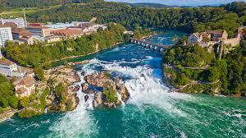
- Thác Rhine - Rhine Falls là một trong những thác nước lớn nhất và nổi tiếng nhất ở châu Âu, nằm trên sông Rhine ở biên giới giữa Thụy Sĩ và Đức. Thác nước này được tạo thành bởi dòng nước mạnh mẽ đổ từ độ cao xuống, tạo thành một cảnh quan hùng vĩ và cuốn hút. Tiếng ồn của nước chảy và những cơn sóng mênh mông tạo nên một trải nghiệm âm thanh và hình ảnh không thể quên.
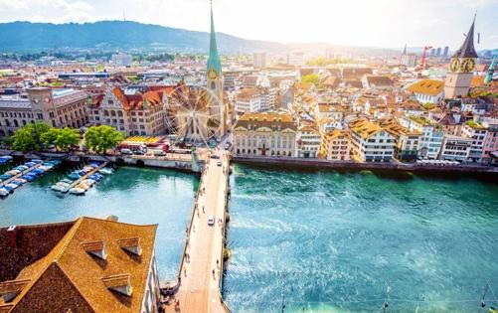
Trưa: dùng bữa trưa tại nhà hàng địa phương. Khởi hành về Zurich, tham quan:
- Làng cổ Zurich - Nếu là một người thích chụp ảnh,bạn nhất định phải ghé thăm khu phố cổ Zurich.Đến đây, bạn sẽ được thỏa sức "sống ảo" bên những ngôi nhà trang trí bằng những bích họa lớn hay những toà nhà theo phong cách Trung cổ vô cùng huyền ảo, xinh đẹp nhưng không kém phần hấp dẫn.
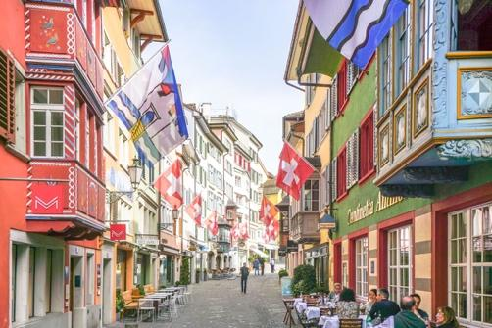
- Nhà thờ Grossmunster: nằm ở Phố cổ Zurich, và là một trong những địa danh nổi tiếng nhất của Zurich. Điểm nhấn của nhà thờ nằm ở các cửa sổ kính của Sigmar Polke, hầm mộ kiểu La Mã, các thủ đô kiểu La Mã trong nhà thờ và tu viện, các cửa sổ kính màu của Augusto Giacometti (1932), các cánh cửa bằng đồng của Otto Münch (1935 và 1950), và phong trào Cải cách bảo tàng trong tu viện.
- Hồ Zurich - là một hồ nước lớn nhất Thụy Sĩ, được hình thành từ những con sông băng quanh dãy núi Alps, nằm trải dài qua nhiều thị trấn nhỏ.Đây là một trong những địa điểm du lịch nổi tiếng ở Zurich.
Tối: Đoàn dùng bữa tối tại nhà hàng địa phương. Về khách sạn, nhận phòng và nghỉ đêm tại Zurich hoặc khu vực lân cận.
NGÀY 6 | ZURICH – ENGELBERG – GRINDEWALD - LUCERNE (Ăn sáng, trưa, tối)
Sáng: Sau bữa sáng tại khách sạn, Đoàn di chuyển tham quan:
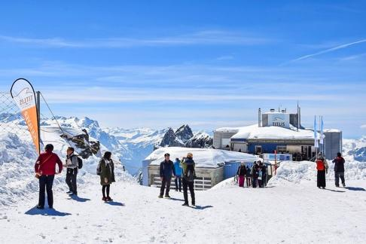
- Núi tuyết Titlis để chiêm ngưỡng vẻ đẹp hùng vĩ được tuyết bao phủ của dãy núi Alps. (chưa bao gồm vé cáp treo)
Trưa: Đoàn dùng bữa trưa tại nhà hàng địa phương.

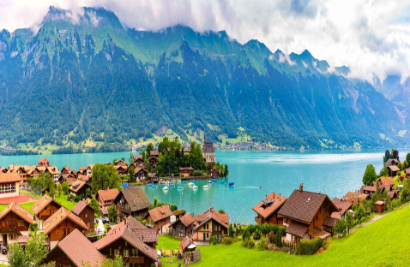
- Thị trấn Grindelwald - xinh đẹp tọa lạc lưng chừng núi, nơi này vừa là khu nghỉ mát lớn trong khu vực có đỉnh Jungfrau vừa sở hữu một không gian bao la tuyệt đẹp. Ngôi làng cổ tích giữa đời thực này còn là địa danh lý tưởng để khách tham quan có thể tận hưởng vẻ đẹp tự nhiên và nét hấp dẫn đậm chất đồng quê của đất nước Thụy Sĩ.
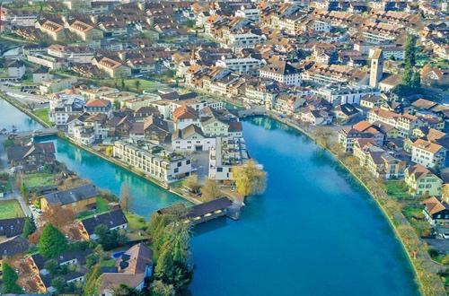
- Thị trấn Interlaken - Interlaken còn là thành phố mang đậm nét văn hóa người dân Thụy Sĩ, những khách bộ hành đam mê khám phá văn hóa, xã hội thì đây là nơi rất thích hợp để tìm hiểu thông tin chính xác nhất. Không những vậy, các lễ hội văn hóa truyền thống, các xưởng chế biến phô mát, socola hay những tuyến đường mòn xuyên rừng, vượt núi hoang sơ, kỳ bí sẽ là điều kiện tuyệt vời để những người xê dịch được tiếp xúc gần hơn với phong tục tập quán chính thống của người dân.
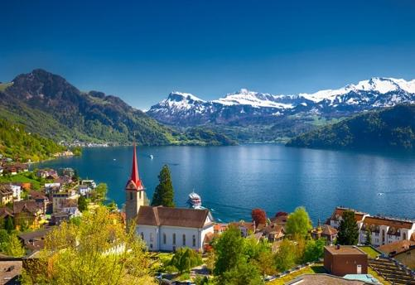
- Hồ Lucerne -một trong bốn hồ nước lớn và đẹp nhất của Thụy Sĩ. Qúy khách có thể thả hồn bên bờ hồ thơ mộng, có thể ngắm nhìn đàn thiên nga đang thỏa sức nô đùa trên mặt hồ.
- Cầu gỗ Chapel Bridge Cầu Chapel là cây cầu gỗ ở Luzern, Thụy Sĩ, dài 240 mét (670 feet), bắc qua bờ sông Reuss, gần lối ra hồ Lucerne, đây là cây cầu gỗ lâu đời nhất còn sót lại ở châu Âu. Đây là địa điểm nổi bật và thu hút nhiều khách du lịch ở Thụy Sĩ.
Tối: Đoàn dùng bữa tối tại nhà hàng địa phương. Về khách sạn nhận phòng, nghỉ đêm tại Lucerne hoặc khu vực lân cận.
NGÀY 7 | LUCERNE - MILAN - VENICE MESTRE (Ăn sáng, trưa, tối)
Sáng: Sau bữa sáng tại khách sạn, Đoàn trả phòng và khởi hành đến Milan.
Trưa : Đoàn ăn trưa tại nhà hàng địa phương, sau đó tham quan:
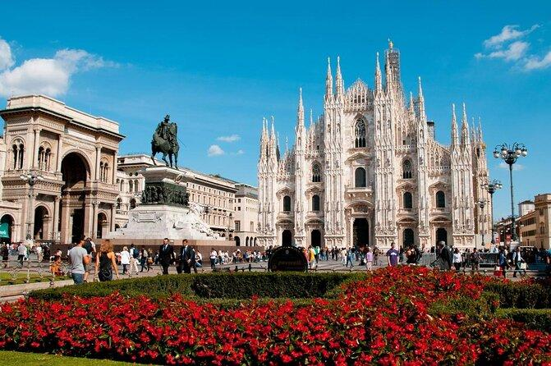
- Nhà thờ Doumo di Milano - Duomo di Milano gây ấn tượng mạnh với kiến trúc ngoại thất độc đáo. Với những đường nét phức tạp và tinh tế, Duomo thể hiện sự tráng lệ và huyền bí. Tuy nhiên, không chỉ đẹp ở bên ngoài, bên trong Duomo cũng ẩn chứa những tác phẩm nghệ thuật quý giá và kiến trúc nội thất tuyệt đẹp.
- Quảng trường Della Scala
- Nhà hát opera nổi tiếng La Scala nằm ở góc tây bắc của quảng trường. Ở ngay giữa quảng trường là bức tượng của Da Vinci được điêu khắc bởi nhà điêu khắc nổi tiếng Pietro Mani.
- Tự do tham quan mua sắm tại Gallaria Vittorio Emmanuele II
Đoàn di chuyển về Venice Mestre
Tối: Đoàn dùng bữa tối tại khách sạn. Nghỉ đêm tại Venice Mestre hoặc khu vực lân cận
NGÀY 8 | VENICE MESTRE - VENICE ISLAND - PISA (Ăn sáng, trưa, tối)
Sáng: Sau bữa sáng tại khách sạn, đoàn làm thủ tục trả phòng và tham quan Venice Mestre.
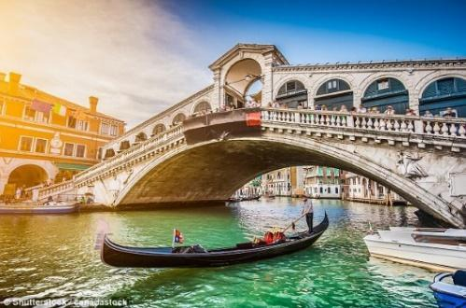
- Venice Island một trải nghiệm đáng nhớ với chuyến ngồi tàu tận hưởng vẻ đẹp quyến rũ, thơ mộng của thành phố từ xa và các công trình kiến trúc ở hai bên bờ.
- Nhà thờ thánh San Marco, một kiến trúc Byzantine tuyệt đẹp.
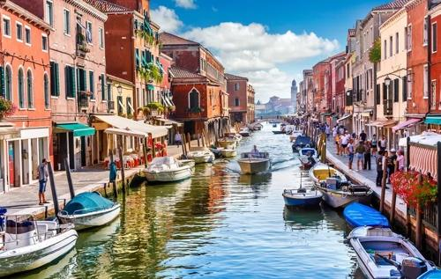
- Du khách sẽ có cơ hội dạo bước trên cây cầu Than Thở huyền thoại. Cây cầu kết nối các nhà tù cũ đến phòng thẩm vấn Cung điện Dolce này xuất hiện rất nhiều trên bưu thiếp và các tranh ảnh về Venice.
- Và sẽ có cơ hội xem những nghệ nhân người Venice biểu diễn chế tác thủy tinh Murano bằng phương pháp truyền thông và mua sắm những mặt hành thuỷ tinh độc đáo, tinh tế của Murano.
Đoàn ăn trưa tại nhà hàng địa phương, tiếp tục di chuyển về Pisa.
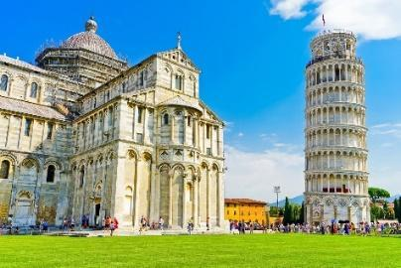
- Tháp nghiêng Pisa - Tháp được gia cố bằng 800 tấn chì đối trọng để giảm độ nghiêng. Đoàn chụp ảnh lưu niệm xung quanh tháp.
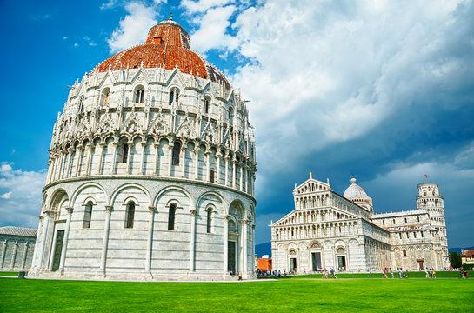
- Piazza del Duomo - Quảng trường Mầu nhiệm - là một khu vực có tường bao rộng 8,87 hecta nằm ở Pisa, Toscana, Ý. Đây là một trung tâm quan trọng của nghệ thuật thời Trung Cổ ở châu Âu và là một trong những khu phức hợp kiến ​​trúc bảo quản tốt nhất trên thế giới. Nó được Giáo hội Công giáo coi là một nơi linh thiêng.
- Tòa nhà Giáo hội Thánh Giovanni - Pisa Baptistery được thành lập năm 1152. Đây là tòa nhà rửa tội lớn nhất tại Ý với chiều cao 54,86m và đường kính 34,13m, nằm trong quần thể Quảng trường của những Kỳ tích tại Pisa.
Tối: Đoàn dùng bữa tối tại nhà hàng địa phương. Nghỉ đêm tại Pisa hoặc khu vực lân cận
NGÀY 9 | PISA - ROME (Ăn sáng, trưa, tối)
Sáng: Sau bữa sáng tại khách sạn, Đoàn trả phòng khách sạn và khởi hành đi Rome.
Trưa: Đoàn ăn trưa tại nhà hàng địa phương. Tham quan:
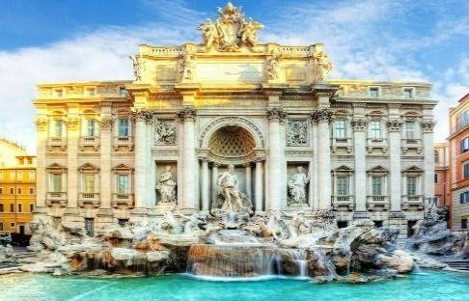
- Quảng trường La Mã Roman Forum là một quảng trường chữ nhật được bao quanh bởi các tàn tích kiến trúc cổ đại quan trọng ở trung tâm thành phố Roma.
- Đấu trường Colosseum: biểu tượng của Đế chế La Mã và là một trong những mẫu kiến trúc La Mã đẹp nhất còn sót lại. Đấu trường được sử dụng cho các võ sĩ giác đấu và nô lệ có nguồn gốc tù binh chiến tranh thi đấu và trình diễn công chúng. (tham quan bên ngoài)
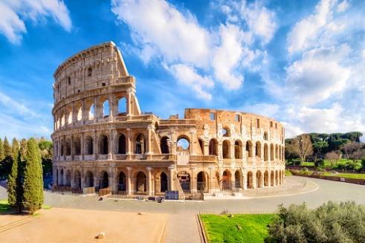
- Đài phun nước de Trevi một kiệt tác nghệ thuật Baroque, nơi du khách ném những đồng xu vào đài phun nước để cầu nguyện quay lại thăm thành phố Vĩnh Hẵng Rome.
- Quảng trường Tây Ban Nha.
Tối: Đoàn dùng bữa tối tại nhà hàng địa phương. Nghỉ đêm tại Rome hoặc khu vực lân cận.
NGÀY 10 | ROME - VATICAN (Ăn sáng, trưa)
Sáng: Đoàn dùng bữa sáng tại khách sạn và trả phòng, bắt đầu tham quan Tòa Thánh VATICAN
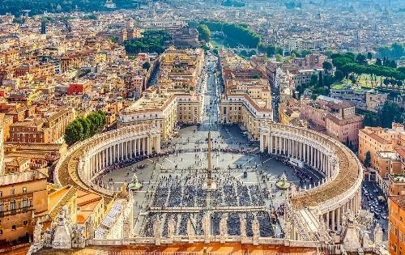
- Quảng Trường Thánh Peter
- Vương Cung Thánh Đường Peter là một trong những ngôi đền linh thiêng nhất và là một trong những nhà thờ lớn nhất thế giới. Bên cạnh đó, đó là nơi Đức Giáo hoàng chủ trì nhiều phụng vụ quanh năm.
- Bảo tàng Vatican (vé tham quan tự túc)
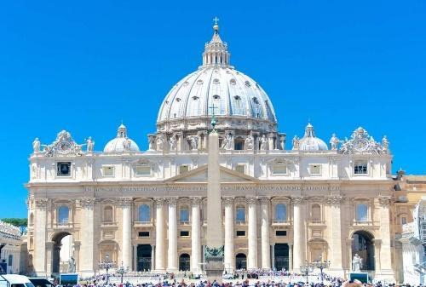
Trưa: Quý khách ăn trưa tại nhà hàng địa phương, và tiếp tục tham quan Rome.
Chiều Xe đưa đoàn ra sân bay làm thủ tục xuất cảnh và lên chuyến bay khởi hành về Việt Nam. (transit Istanbul)
Giờ bay dự kiến: TK1864 FCOIST 1945 2320 || TK 162 ISTSGN 0250 1705
NGÀY 11 | TP. HỒ CHÍ MINH ✈ VIỆT NAM (Ăn trên máy bay)
Chiều 17h00 Về đến Việt Nam. Kết thúc chương trình. Hướng dẫn viên tạm biệt và hẹn gặp lại quý khách

Chia tay Quý khách. Hẹn gặp lại quý khách!
Lưu ý: Các điểm tham quan trong chương trình sẽ linh động sao cho phù hợp với tình hình thực tế.
NGÀY KHỞI HÀNH | VNĐ/khách
Ngày KH : 27/04 ( LỄ 30/04 ) | 76.990.000
Ngày KH : 10/06 | 72.990.000
Ngày KH : 13/07 | 78.990.000
Ngày KH : 10/08 | 84.990.000
Ngày KH : 07/09 | 74.990.000
Trẻ em (từ 2 tuổi đến dưới 4 tuổi) Ngủ chung giường Cha Mẹ | 90%
Trẻ em (từ 2 tuổi đến dưới 11 tuổi) Ngủ giường riêng | 100%
Trẻ em (dưới 2 tuổi) Ngủ chung giường Cha Mẹ | 30%
GIÁ TOUR: ÁP DỤNG CHO ĐOÀN TRÊN 20 KHÁCH NGƯỜI LỚN

Phụ thu phòng đơn khách sạn 4 sao | 11,000,000/khách

GIÁ TOUR BAO GỒM
- Vé máy bay khứ hồi hạng phổ thông SAIGON- PARIS // ROME – SAIGON: Turkish Airlines
- Các phụ phí thuế phi trường; thuế an ninh; phụ phí xăng dầu…
- Khách sạn tiêu chuẩn 4*: 2 khách/phòng (trường hợp vì lý do giới tính sẽ bố trí phòng 3).
- Các bữa ăn theo chương trình tại nhà hàng Việt, Hoa, Âu (trung bình €12-€20/bữa).
- Vé vào các điểm tham quan theo chương trình.
+ Du Thuyền sông Seine
+ Tham quan đảo Venice
- Xe vận chuyển theo chương trình quy định (tối đa 12 tiếng/ngày)
- Nước uống trên xe, mỗi ngày 1 chai/người
- Trưởng đoàn từ Việt Nam thân thiện, chuyên nghiệp theo đoàn suốt tuyến.
- Quà tặng lưu niệm: nón du lịch.
- Bảo hiểm du lịch toàn cầu theo chương trình, mức bồi thường tối đa 1 tỷ đồng/trường hợp
GIÁ TOUR KHÔNG BAO GỒM
- Hộ chiếu (giá trị trên 6 tháng tính theo ngày về).
- Phí visa Schengen + Tiền TIP HDV và tài xế địa phương: 7,000,000/khách/tour. (đóng ngay khi đăng ký tour)
- Vé tham quan núi tuyết Titlis ( khoảng 120e ~ 3.150.000 vnđ )
- Phí đổi vé, dời ngày về, đổi hành trình, đổi chặng bay hoặc nâng hạng vé (thương gia), hành lý quá cước theo quy định hàng không.
- Chi phí cá nhân (hành lý quá cước, điện thoại, giặt ủi, tham quan ăn uống ngoài chương trình).
- Nước uống rượu bia trong bữa ăn, chi phí điện thoại, giặt ủi trong phòng khách sạn và các chi phí cá nhân khác.
- Vé vào các điểm tham quan và các điểm tham quan không bao gồm trong chương trình, xe vận chuyển và Hướng dẫn viên ngoài giờ, các chương trình biểu diễn về đêm.
- Phụ phí phòng đơn. (nếu khách yêu cầu ở phòng đơn hoặc đi lẻ không có người ghép phòng)
- Hóa đơn VAT (vui lòng báo khi đăng ký tour)

ĐỐI VỚI NGƯỜI NƯỚC NGOÀI, VIỆT KIÊU, NGƯỜI GIÀ và TRẺ EM
- Quý khách mang quốc tịch nước ngoài hoặc Việt Kiều phải có visa ETIAS đã khai mang theo lúc đi tour.
- Visa tái nhập vào Việt Nam cho người nước ngoài hoặc khách Việt Kiều (Visa nhận tại cửa khẩu và có giá trị vào Việt Nam 1 lần – trong 3 tháng đối với Việt kiều). (liên hệ báo giá tại thời điểm khởi hành)
- Mang theo tờ khai hải quan nhập cảnh visa và 02 ảnh 4x6cm
- Quý khách mang 2 Quốc tịch (chưa nhập quốc tịch) vui lòng thông báo với nhân viên bán tour ngay thời điểm đăng ký tour và nộp bản gốc kèm các giấy tờ có liên quan (nếu có).
- Quý khách chỉ mang thẻ xanh (thẻ tạm trú tại nước ngoài) và không còn hộ chiếu VN còn hiệu lực thì không du lịch sang nước thứ ba được.
- Trường hợp trẻ em đi với người nhà (không phải Bố Mẹ) phải nộp kèm giấy ủy quyến được chính quyền địa phương xác nhận (do Bố Mẹ ủy quyền dắt đi tour).
- Đối với khách hàng hơn 70 tuổi, quý khách và gia đình cam kết đảm bảo tình trạng sức khoẻ để có thể tham gia tour với công ty khi đăng ký. Bất cứ sự cố nào xảy ra trên tour, Công Ty sẽ không chịu trách nhiệm.

GHI CHÚ
- Quý khách vui lòng xem kỹ chương trình, giá tour, phần bao gồm và không bao gồm được liệt kê chi tiết trong chương trình.
- Quý khách vui lòng đem theo Passport (bản chính), và đóng cọc 30.000.000 khi đăng ký tour số tiền còn lại sẽ đóng sau khi được cấp visa hoặc trước 10 ngày khởi hành.
- Trường hợp không đạt visa trước 10 ngày khởi hành, thì phí không hoàn lại là 5.000.000 VND (bao gồm phí nộp lãnh sự, dịch thuật).
- Trường hợp visa ra cận trước 7 khởi hành tour chưa ra kịp kết quả visa, quý khách có thể báo lại phía công ty xuất vé để đợi kết quả visa. Nếu tới ngày khởi hành vẫn chưa có visa quý khách nhận lại tiền tour đã đóng sau khi trừ đi chi phí visa 5.000.000 VNA/khách và chi phí vé máy bay đã báo xuất.
- Tùy theo điều kiện thực tế mà chương trình tham quan có thể thay đổi hành trình lên xuống cho phù hợp tuy nhiên các tuyến điểm Du Lịch vẫn đảm bảo đầy đủ.
- Các chuyến bay có thể thay đổi vào giờ chót tùy thuộc vào các hãng hàng không, thời tiết…
- Trường hợp Quý khách không được xuất cảnh và nhập cảnh vì lý do cá nhân, CÔNG TY được miễn trừ trách nhiệm và sẽ không hoàn trả tiền tour.
- Trẻ em 2- 11 tuổi ngủ chung giường với bố mẹ giá tour bằng 90% người lớn. Mỗi gia đình chỉ được kèm 1 trẻ em, trẻ em thứ 2 đóng tiền như người lớn
- Hồ sơ xin visa sau khi nộp vào Lãnh Sự Quán sẽ không được hoàn trả lại.
- CÔNG TY được miễn trừ trách nhiệm trong trường hợp xảy ra thiên tai, động đất, hạn hán, biểu tình, đình công, dịch bệnh, trục trặc kỹ thuật máy bay,…dẫn đến dời, hủy, hoãn chuyến bay. Nếu những trường hợp trên xảy ra, CÔNG TY sẽ xem xét để hoàn trả chi phí cho khách trong điều kiện có thể (sau khi đã trừ lại các dịch vụ đã thực hiện như phí làm visa, tiền vé máy bay….và không chịu trách nhiệm bồi thường thêm bất kỳ chi phí nào khác).
- Đoàn được áp dụng cho tour khởi hành từ 10 khách trở lên, nếu số lượng khách đăng ký dưới 10 khách. Thì Cty du lịch sẽ thông báo và thương lượng lại với khách hàng để có phương án dời ngày phù hợp.
QUY TRÌNH ĐĂNG KÝ VÀ THỰC HIỆN
- Khách hàng điền phiếu đăng ký và cung cấp hồ sơ xin visa trước ngày khởi hành ít nhất 45 ngày.
- Đóng tiền đặt cọc tour 30 triệu/khách
- Hoàn tất thanh toán tiền tour sau khi có visa hoặc trước 10 ngày so với ngày khởi hành (trường hợp quý khách bị lãnh sự quán báo rớt Visa sau khi đã đóng hết tiền tour, chúng tôi sẽ hoàn trả lại tiền tour theo đúng quy định, sau khi trừ các chi phí như visa 5tr, tiền vé máy bay đã xuất....).
- Hoàn tất tiền ký quỹ (nếu có) ngay sau khi có kết quả Visa.
- CÔNG TY sẽ hướng dẫn thủ tục visa, cách điền các mẫu đơn visa, đăng ký ngày nộp hồ sơ, khách hàng phải có mặt để nộp hồ sơ và mang theo hồ sơ bảng gốc để đối chiếu.
CHÍNH SÁCH HOÀN/HỦY/KHÔNG ĐẠT VISA – QUY PHẠM QUY ĐỊNH XUẤT/NHẬP CẢNH
Trong trường hợp không thể tham dự được tour, quý khách vui lòng thông báo cho Công ty và chịu phí huỷ như sau :
- Hủy tour sau khi đăng ký: Phạt 100% tiền cọc tour
- Hủy tour sau khi nộp lịch hẹn visa: Phạt 100% tiền cọc tour
- Hủy tour sau khi có visa: Phạt 100% tổng giá trị tour
- Khách bị từ chối xuất cảnh tại Việt Nam hoặc nhập cảnh tại nơi đến: Khách chịu 100% tổng chi phí tour (không được hoàn tiền).
- Trường hợp đến ngày khởi hành mà khách vẫn chưa ra kịp kết quả visa, quý khách có thể chọn ngày khởi hành tour kế tiếp hoặc nhận lại tiền tour đã đóng sau khi trừ đi chi phí visa 5 triệu VND/khách.
Trường hợp visa ra cận trước 7 khởi hành tour chưa ra kịp kết quả visa, quý khách có thể báo lại phía công ty xuất vé để đợi kết quả visa. Nếu tới ngày khởi hành vẫn chưa có visa quý khách nhận lại tiền tour đã đóng sau khi trừ đi chi phí visa 5 triệu VNA/khách và chi phí vé máy bay đã báo xuất.
- Đối với trường hợp quý khách đặt tour đi cùng nhóm bạn hoặc gia đình (từ 2 khách trở lên), nếu một người trong nhóm không đạt visa mà huỷ tour thì khách rớt visa chịu phí visa và vé máy bay nếu đã xuất vé, nhưng các thành viên khác đã đạt visa mà huỷ tour sẽ áp dụng theo chính sách hủy tour chung.
- Trong trường hợp hủy tour, quý khách vui lòng mang biên lai đóng tiền và CMND/CCCD đến trực tiếp văn phòng làm thủ tục hủy tour. Công ty sẽ không giải quyết các trường hợp liên hệ hủy tour qua điện thoại).
Chương trình tour theo giá ưu đãi, không áp dụng cho chuyển đổi hoặc dời ngày tour.
HỒ SƠ XIN VISA DU LỊCH CHÂU ÂU:
Để chuẩn bị tốt nhất cho việc xin visa nhập cảnh vào Châu Âu theo, CÔNG TY đề nghị Quý Khách chuẩn bị đầy đủ các hồ sơ sau:
TẤT CẢ CÁC GIẤY TỜ PHOTO TRÊN GIẤY A4 VÀ ĐỀU PHẢI CÔNG CHỨNG
I. CÁ NHÂN:
- Hộ chiếu cả mới và cũ (gốc) còn hạn 6 tháng, có ký tên trong hộ chiếu, hộ chiếu sao y tất cả trang có dấu
- 2 ảnh 3,5x4,5cm nền trắng, tỉ lệ mặt chiếm 70% - 80% khung hình, chụp từ cổ trở lên, không cười, không che tai và chân mày, chụp mới nhất không quá 3 tháng
- Hộ khẩu nguyên cuốn sao y Hoặc giấy thu hồi hộ khẩu sao y
- Căn cước công dân sao y công chứng trên mặt giấy A4
- Chứng nhận kết hôn công chứng trên mặt giấy A4 (nếu có), ly hôn (nếu có), hoặc xác nhận tình trạng hôn nhân từ địa phương
- Giấy khai sinh công chứng trên mặt giấy A4 (của con nếu đi vs con, của mình nếu đi với bố mẹ), giấy ủy quyền cho bố (hoặc mẹ) nếu chỉ đi du lịch cùng mẹ (hoặc bố)
II. CÔNG VIỆC:
Khách hàng là chủ doanh nghiệp
- Giấy phép kinh doanh.
- Biên lai đóng thuế 3 tháng gần nhất.
- Sao kê tài khoản công ty 3 tháng gần nhất
Khách hàng làm việc có hợp đồng
- Hợp đồng lao động.
- Xác nhận mức lương 3 tháng gần nhất
- Đơn xin nghỉ phép đi du lịch
- Nếu Công ty tài trợ cho đi du lịch thì phải có giấy xác nhận
Khách hàng là học sinh
  - Giấy xác nhận của trường, thẻ học sinh
  - Đơn xin nghỉ phép
III. TÀI CHÍNH
- Sổ tiết kiệm và xác nhận số dư tài khoản ngân hàng 200 triệu trở lên
- Giấy tờ sở hữu nhà đất, Hợp đồng cho thuê nhà (nếu có cho thuê nhà).
- Giấy chứng nhận sở hữu các tài sản khác nếu có như: xe hơi, cổ phiếu, cổ phần, trái phiếu…
CÔNG TY CUNG CẤP
- Thư mời của đối tác CÔNG TY tại Châu Âu có đầy đủ thông tin khách hàng
- Xác nhận lịch trình đi, khách sạn, vận chuyển, ăn uống, tham quan (tiếng anh)
- Hợp đồng du lịch và Chương trình tour chi tiết. (tiếng việt).
- Bảo Hiểm du lịch Quốc Tế.
- Điền các mẫu đơn cần thiết theo yêu cầu của ĐSQ, LSQ .
- Lấy ngày hẹn phỏng vấn, đóng phí phỏng vấn.
- Tư vấn cho khách trước khi đi trình diện nộp hồ sơ tại LSQ
Yêu cầu trên dành chung cho tất cả Quý khách. Khi thực hiện hồ sơ, tùy từng trường hợp cụ thể chuyên viên của CÔNG TY sẽ tư vấn riêng cho từng khách.
**Trong những trường hợp khách quan như : khủng bố, thiên tai…hoặc do có sự cố, có sự thay đổi lịch trình của các phương tiện vận chuyển công cộng như : máy bay, tàu hỏa…thì Cty sẽ giữ quyền thay đổi lộ trình bất cứ lúc nào vì sự thuận tiện, an toàn cho khách hàng và sẽ không chịu trách nhiệm bồi thường những thiệt hại phát sinh**.

Chúc quý khách một chuyến đi thú vị và bổ ích!
Your Perfect Services

